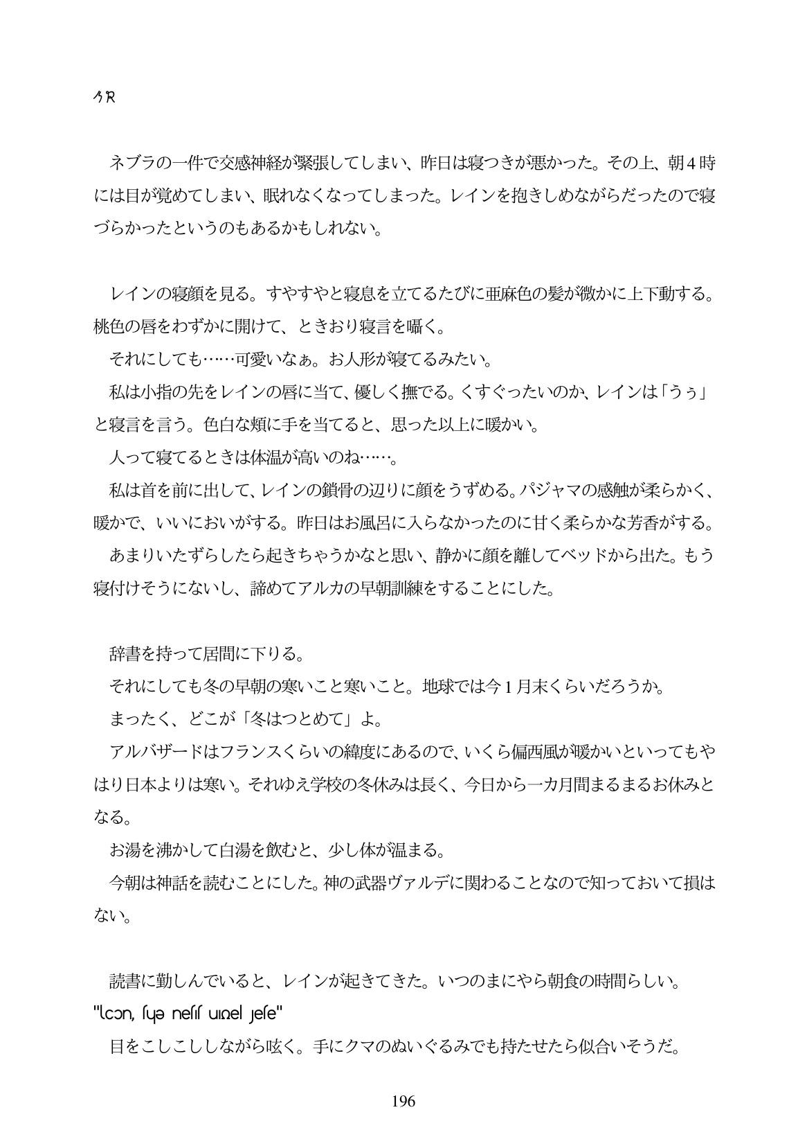

/, R

ネブラの一件で交感神経が緊張してしまい、昨日は寝つきが悪かった。その上、朝4時 には目が覚めてしまい、眠れなくなってしまった。レインを抱きしめながらだったので寝 づらかったというのもあるかもしれない。

レインの寝顔を見る。すやすやと寝息を立てるたびに亜麻色の髪が微かに上下動する。 桃色の唇をわずかに開けて、ときおり寝言を曜く。 それにしても...可愛いなあ。お人形が寝てるみたい。 私は小指の先をレインの唇に当て、優しく撫でる。くすぐつたいのか、レインは「うう」 と寝言を言う。色白な類に手を当てると、思った以上に暖かい。 人って寝てるときは体温が高いのね...。 私は首を前に出して、レインの鎖骨の辺りに顔をうずめる。パジャマの感触が柔らかく、 暖かで、いいにおいがする。昨日はお風呂に入らなかったのに甘く柔らかな芳香がする。 あまりいたずらしたら起きちゃうかなと思い、静かに顔を離してベッドから出た。もう 寝付けそうにないし、諦めてアルカの早朝訓練をすることにした。

辞書を持って居間に下りる。

それにしても冬の早朝の寒いこと寒いこと。地球では今1月末くらいだろうか。

まったく、どこが「冬はつとめて」よ。

アルバザードはフランスくらいの緯度にあるので、いくら偏西風が暖かいといってもや はり日本よりは寒い。それゆえ学校の冬休みは長く、今日から一カ月間まるまるお休みと なる。

お湯を沸かして白湯を飲むと、少し体が温まる。

今朝は神話を読むことにした。神の武器ヴァルデに関わることなので知っておいて損は

ない。

読書に勤しんでいると、レインが起きてきた。いつのまにやら朝食の時間らしい。 "lcon, fue ne unel Jefe" 目をこしこししながら岐く。手にクマのぬいぐるみでも持たせたら似合いそうだ。

**196**